吴明忠
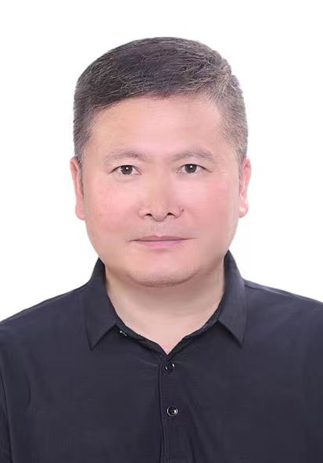

一、个人简介
吴明忠，男，出生于1970年6月，江苏盐城人，中共党员，研究员，管理学博士，硕士研究生导师，耶鲁大学访问学者。现任中国广告教育研究会常务理事、江苏省写作学会常务理事、连云港市中国文学学会会长、连云港市广告协会副会长，主要研究方向为高等教育管理、国学教育和写作学。主讲应用文写作、中国思想史等课程。
E-Mail:
通讯地址：江苏省连云港市苍梧路59号江苏海洋大学文法学院
二、研究方向
中国文学、中国文化
三、教育经历
1988.09-1992.07，淮海大学中文系，应用中文，文学学士
1998.09-2004.06，南京大学教育科学与管理系，高等教育学，教育学硕士
2012.09-2018.07，中国人民大学教育学院，教育经济与管理，管理学博士。（博士研究生在读期间，于2013.10-2014.10到国家教育体制改革领导小组办公室、教育部综合改革司挂职锻炼）
2016.10-2017.10，美国耶鲁大学，神学院，访问学者。
四、工作经历

1992.08-至今，江苏海洋大学文法学院研究员、硕士生导师
五、社会兼职
中国广告教育研究会常务理事
江苏省写作学会常务理事
连云港市中国文学学会会长
连云港市广告协会副会长
六、代表性科研项目
1.江苏省高等教育教学改革项目“互联网+大学文科写作课程联盟构建与探索”（2017年）
2.江苏省教育科研“十三五”规划2015年重点资助课题“文化复兴视域下教会大学国学教育研究”（2015年）
3.江苏省高校哲学社会科学基金项目“吴宓大学教育思想研究”（2012）
4.江苏省教育科研“十五”规划2006年青年专项课题“江苏海洋高等教育发展战略研究”（2006年）
七、代表性科研论文
1.《坚持五步教学法 提高大学生学写作能力》，《中国高等教育》（北大中文核心，CSSCI）2020第2期，与袁丁合作
2.《构建一体两翼”教学体系 协同培养大学生写作能力》，《中国高等教育》（北大中文核心，CSSCI）2017年第2期，与傅金祥合作
3.《高校学分制改革的理论基础与制度保障》，《教育研究》（北大中文核心，CSSCI）2015年第5期，与晏维龙合作
4.《发挥沿海地方高校作用 培养强海圆梦所需人才》，《中国高等教育》（北大中文核心，CSSCI）2013年第13-14期
5.《论文答辩：育人效应能否再大一些？》，《光明日报》，2013年7月8日，第16版
6.《协同创新必须和大学创新人才培养深度融合》，《中国教育报》，2013年5月27日
7.《选课制：从教学相长到汰劣留良》，《光明日报》，2012年4月16日，第16版
8.《江苏海洋经济对区域经济发展影响的实证法分析》，《江苏社会科学》（北大中文核心，CSSCI）2009年第4期，与晏维龙、黄萍合作
9.《走向会通的理路与根脉—吴宓大学教育思想内在逻辑与文化哲学基础》，《东南大学学报》（北大中文核心，CSSCI），2013年第4期，人大复印资料全文转载
10.《走向会通的萌发与滥觞—吴宓早期教育思想探析》，《江苏高教》（北大中文核心，CSSCI），2012年底6期
11.《吴应大学教育思想研究述评》，《江苏高教》（北大中文核心，CSSCI），2005年第4期
八、代表性获奖成果
1.2020年入选江苏省委组织部党员干部教育培训名师名课
2.2019年获得全省高校微课比赛一等奖
3.2013年获得江苏省高等教育优秀成果二等奖
4.2011年获得江苏省高等教育优秀成果一等奖
5.2004年获得连云港市第八届哲学社会科学优秀成果一等奖

